Отчет по лабораторной работе №11

*дисциплина: Операционные системы*

Старков Никита Алексеевич

Содержание

# 1 Цель работы

**Цель работы:** изучить основы программирования в оболочке ОС UNIX. Научится писать более сложные командные файлы с использованием логических управляющих конструкций и циклов.

# 2 Выполнение лабораторной работы

1)Используя команды getopts grep, напишем командный файл, который анализирует командную строку с ключами:

-iinputfile — прочитать данные из указанного файла;

-ooutputfile - вывести данные в указанный файл;

-pшаблон — указать шаблон для поиска;

-C — различать большие и малые буквы;–

-n — выдавать номера строк.

а затем ищет в указанном файле нужные строки, определяемые ключом -p. Создаем файл prog11.sh и пишем соответстующий скрипт

Рис. 1: Создание файла

Рис. 1: Создание файла

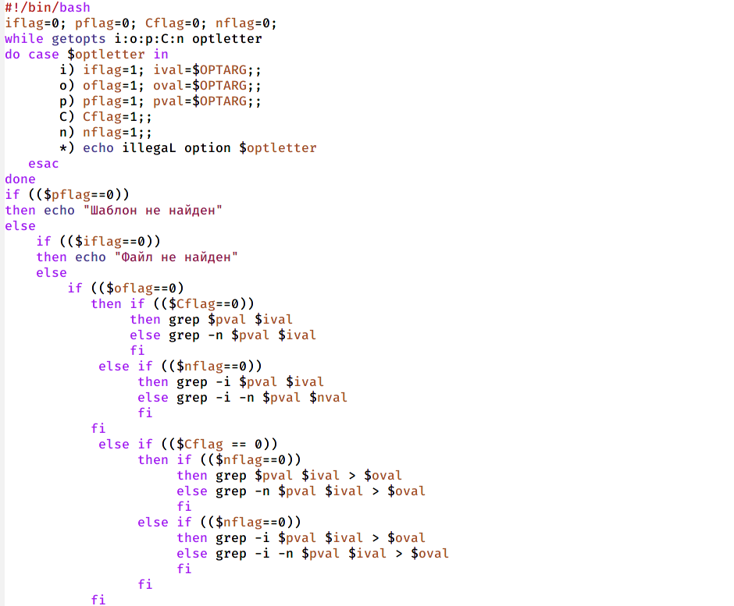

Рис. 2: Скрипт №1

Проверяем работу написанного скрипта, предварительно создав 2 файла a1.txt и a2.txt. В а1.txt записываем любой набор слов. Также даем доступ на исполнение файла

Рис. 3: Создание файлов

Рис. 3: Создание файлов

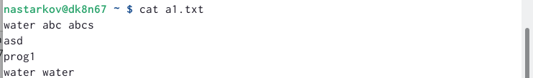

Рис. 4: Содержимое a1.txt

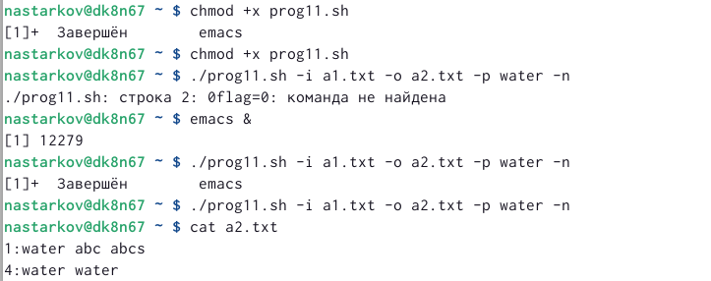

Рис. 5: Проверка работы программы

2)Напишем на языке Си программу, которая вводит число и определяет, является ли оно больше нуля, меньше нуля или равно нулю. Затем программа завершается с помощью функции exit(n), передавая информацию о коде завершения в оболочку. Командный файл должен вызывать эту программу и, проанализировав с помощью команды $?, выдать сообщение о том, какое число было введено.

Создаем два файла: chslo.c и chslo.sh

Рис. 6: Создание файлов

Рис. 6: Создание файлов

Пишем соответствующие скрипты

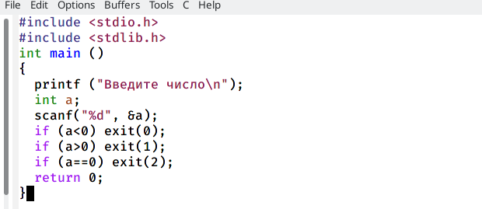

Рис. 7: Скрипт файла chslo.c

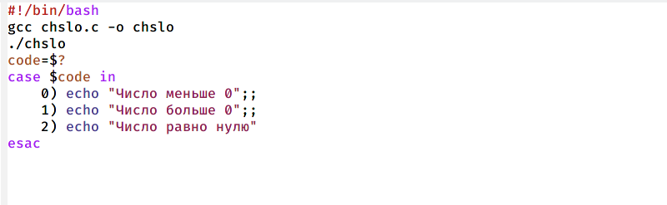

Рис. 8: Скрипт файла chslo.sh

Проверяем работу программы, предварительно открыв доступ на исполнение файла

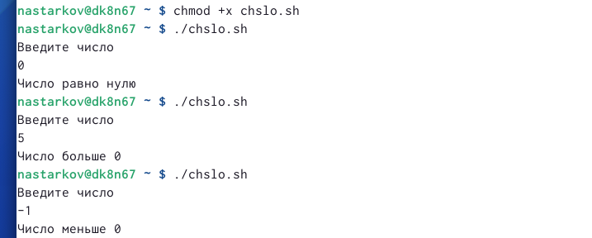

Рис. 9: Проверка работы программы

3)Напишем командный файл, создающий указанное число файлов, пронумерованных последовательно от 1до 𝑁 (например1.tmp,2.tmp,3.tmp,4.tmp и т.д.). Число файлов, которые необходимо создать, передаётся в аргументы командной строки. Этот же командный файл должен уметь удалять все созданные им файлы (если они существуют)

Создаем файл files.sh и пишем соответствующий скрипт

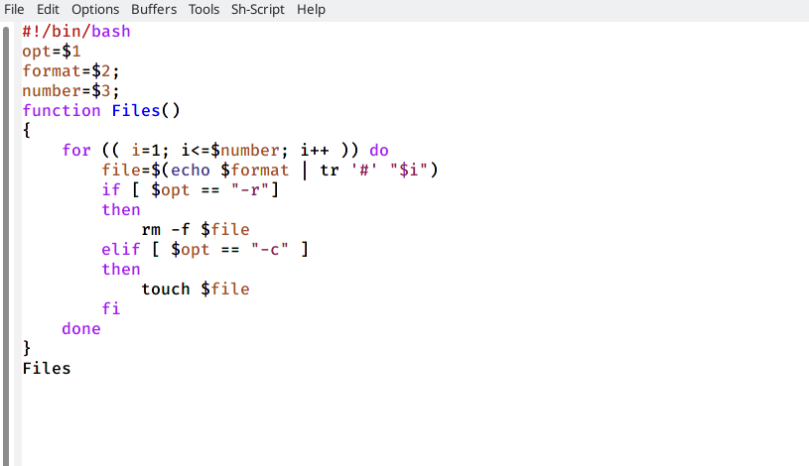

Рис. 10: Скрипт №3

Далее проверяем работу написанного скрипта, добавив право на исполнение.

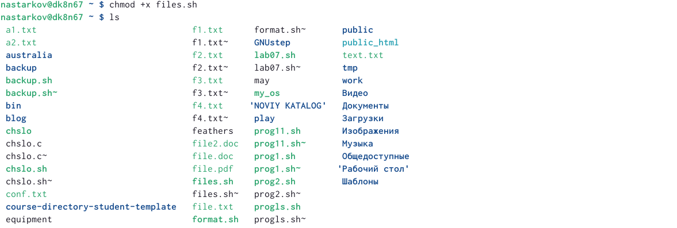

Рис. 11: Проверка работы скрипта №3



Рис. 12: Проверка работы скрипта №3

4)Напишем командный файл, который с помощью команды tar запаковывает в архив все файлы в указанной директории. Модифицировать его так,чтобы запаковывались только те файлы, которые были изменены менее недели тому назад (использовать команду find).

Создаем файл prog4.sh и пишем в нем соответствующий скрипт

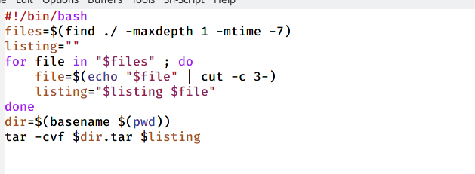

Рис. 13: Скрипт №4

Далее проверяем работу написанного скрипта, предварительно добавив право на исполнение файла и создав отдельный каталог Catalog1 с несколькими файлами.

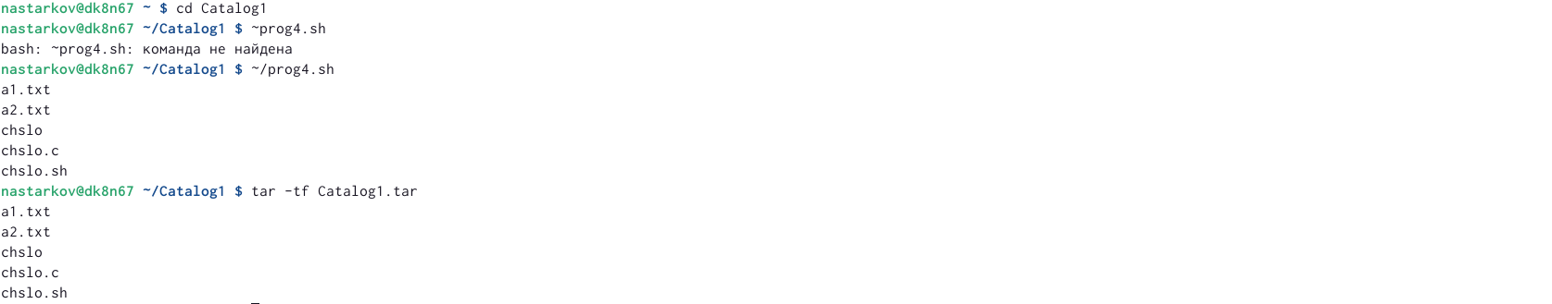

Рис. 14: Проверка работы скрипта №4

# 3 Контрольные вопросы

1). Команда getopts осуществляет синтаксический анализ командной строки, выделяя флаги, ииспользуется для объявления переменных. Синтаксис команды следующий: getopts option-string variable [arg…] Флаги − это опции командной строки, обычно помеченные знаком минус; Например,для команды ls флагом может являться -F. Строка опций option-string − эт осписок возможных букв и чисел соответствующего флага. Если ожидается, что некоторый флаг будет сопровождаться некоторым аргументом, то за символом, обозначающим этот флаг, должно следовать двоеточие. Соответствующей переменной присваивается буква данной опции. Еслик оманда getopts может распознать аргумент, то она возвращает истину. Принято включать getopts в цикл while и анализировать введённые данные с помощью оператора case. Функция getopts включает две специальные переменные среды −OPTARG и OPTIND. Если ожидается доплнительное значение,то OPTARG устанавливается в значение этого аргумента. Функция getopts также понимает переменные типа массив, следовательно, можно использовать её в функции не только для синтаксического анализа аргументов функций, но и для анализа введённых пользователем данных.

2). Приперечислении имён файлов текущего каталога можно использовать следующие символы:

*−соответствует произвольной, в том числе и пустой строке;  
?−соответствует любому одинарному символу;  
[c1-c2] − соответствует любому символу, лексикографически находящемуся между символами с1 и с2. Например, 1.1 echo* − выведет имена всех файлов текущего каталога, что представляет собой простейший аналог команды ls; 1.2. ls*.c−выведет все файлы с последними двумя символами, совпадающими с.c. 1.3. echoprog.?−выведет все файлы, состоящие из пяти или шести символов, первыми пятью символами которых являются prog.. 1.4.[a-z]*−соответствует произвольному имени файла в текущем каталоге, начинающемуся с любой строчной буквы латинского алфавита.

3). Часто бывает необходимо обеспечить проведение каких-либо действий циклически и управление дальнейшими действиями в зависимости от результатов проверки некоторого условия. Для решения подобных задач язык программирования bash предоставляет возможность использовать такие управляющие конструкции, как for, case, if иwhile. С точки зрения командного процессора эти управляющие конструкции являются обычными командами и могут использоваться как при создании командных файлов, так и при работе в интерактивном режиме. Команды,реализующие подобные конструкции, по сути, являются операторами языка программирования bash. Поэтому при описании языка программирования bash термин оператор будет использоваться наравне с термином команда. Команды ОСUNIX возвращают код завершения, значение которого может быть использовано для принятия решения о дальнейших действиях. Команда test, например, создана специально для использования в командных файлах. Единственная функция этой команды заключается в выработке кода завершения.

4). Два несложных способа позволяют вам прерывать циклы в оболочке bash. Команда break завершает выполнение цикла, а команда continue завершает данную итерацию блока операторов. Команда break полезна для завершения цикла while в ситуациях, когда условие перестаёт быть правильным. Команда continue используется в ситуациях, когда больше нет необходимости выполнять блок операторов, но вы можете захотеть продолжить проверять данный блок на других условных выражениях.

5). Следующие две команды ОСUNIX используются только совместно с управляющими конструкциями языка программирования bash: это команда true,которая всегда возвращает код завершения, равный нулю(т.е.истина),и команда false,которая всегда возвращает код завершения,неравный нулю(т.е.ложь).Примеры бесконечных циклов:while true do echo hello andy done until false do echo hello mike done.

6). Строка if test-fman $s/$ i. $sпроверяет,существуетлифайлman$ s/ $i.$ s и является ли этот файл обычным файлом.Если данный файл является каталогом,то команда вернет нулевое значение (ложь).

7). Выполнение оператора цикла while сводится к тому,что сначала выполняется последовательность команд(операторов),которую задаёт список-команд в строке,содержащей служебное слово while,а затем,если последняя выполненная команда из этой последовательности команд возвращает нулевой код завершения(истина),выполняется последовательность команд(операторов),которую задаёт список-команд в строке,содержащей служебное слово do,после чего осуществляется безусловный переход на начало оператора цикла while.Выход из цикла будет осуществлён тогда,когда последняя выполненная команда из последовательности команд (операторов),которую задаёт список-команд в строке,содержащей служебное слово while, возвратит ненулевой код завершения(ложь). При замене в операторе цикла while служебного слова while на until условие,при выполнении которого осуществляется выход из цикла,меняется на противоположное.В остальном оператор цикла while и оператор цикла until идентичны.

# 4 Вывод

**Вывод:** в ходе выполнения лабораторной работы я изучил основы программирования в оболочке ОС UNIX. Научился писать более сложные командные файлы с использованием логических управляющих конструкций и циклов.